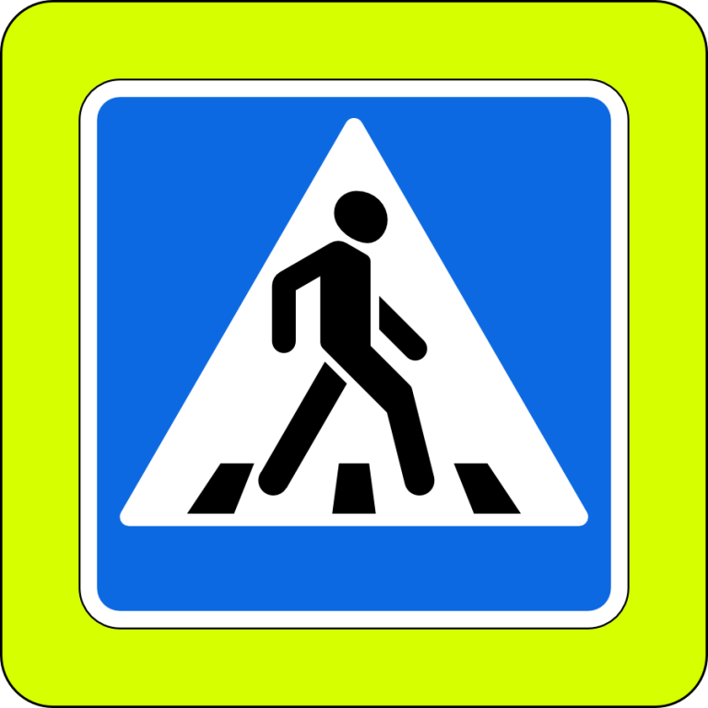1.ПЛАН-СХЕМА РАЙОНА РАСПОЛОЖЕНИЯ МБОУ СОШ № 5, ПУТИ ДВИЖЕНИЯ ТРАНСПОРТНЫХ СРЕДСТВ И ДЕТЕЙ
ул.Театральная
ул.Чкалова
ОУ
д.48
СТАДИОН
Д.22
д.24
д.16
д.14
д.12
д.10
д.8
ул.Патриса Лумумбы
ул.Дуговая
ул.30 лет Победы
д.1
д. 3
д.7

д.15

д.19
ул.Машиностроителей
д.21
д.10
калитка

44А
д.7
ворота
Дом 19А
д.23
д.12
ворота
магазин
д.60
д.58
д.56
калитка
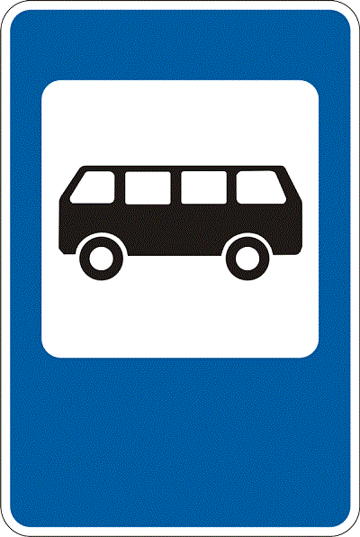
д.62


автостоянка
д.43
д.45
д.47
д.49
- искусственное освещение

Частный сектор
- школьная автобусная остановка
- искусственная неровность
- пути движения транспортных средств
Учреждение культуры
д.51
- пути движения детей
д.53
д.13
- тротуар
- остановка общественного транспорта
д.55
д.15
- пешеходное ограждение
д.59
д.17
- опасные участки
д.57

3. МАРШРУТЫ ДВИЖЕНИЯ ОРГАНИЗОВАННЫХ ГРУПП ДЕТЕЙ ОТ ОУ К МЕСТАМ ЗАНЯТИЙ (ВНЕ ОУ)

МКОУ О(С)ОШ №1 (технологии,ОБЖ)
МБОУ ДОД «ДДТ» (бассейн)
хоккейная коробка (коньки)


ул.А.Е.Бочкина
ул.Чкалова
магазин
д.56
д.58
д.60
д.62
ОУ
д.48
СТАДИОН
ул.Театральная
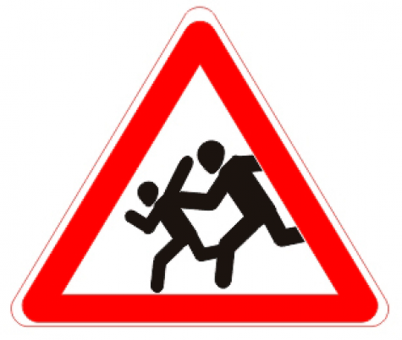
д.22
почта России
Д.10

д.8
д15

Д37
Д16
д.16
д.24
д.8
д.10
Д.12
д.14
ул.Патриса Лумумбы
ул.Дуговая
ул.30 лет Победы

искусственное освещение
д.1
д. 3

-пути движения детей
ул.Машиностроителей
- опасные участки
Д.12
- место урочных занятий

д.7
- пешеходное ограждение
калитка

ворота
ворота
калитка

4. ПУТИ ДВИЖЕНИЯ ТРАНСПОРТНЫХ СРЕДСТВ К МЕСТАМ РАЗГРУЗКИ/ПОГРУЗКИ И РЕКОМЕНДУЕМЫЕ ПУТИ ПЕРЕДВИЖЕНИЯ ДЕТЕЙ ПО ТЕРРИТОРИИ ОУ

ШКОЛЬНЫЙ
СТАДИОН

ЧКАЛОВА д.48

МБОУ СОШ № 5

Ворота

Площадка
для мусора
Калитка

Ворота
калитка

- пути движения детей
- пути движения транспорта
- пункт назначения транспорта
-вход /выход на территорию ОУ
БЕЗОПАСНОЕ РАСПОЛОЖЕНИЕ ОСТАНОВКИ ШКОЛЬНОГО АВТОБУСА У МБОУ СОШ №5

ЧКАЛОВА д.48

МБОУ СОШ № 5

СТАДИОН

Место высадки/посадки
подвозимых учащихся
калитка
калитка
ул.Чкалова
ворота
ворота

- движение транспортного средства
- движение подвозимых учащихся

2. СХЕМА ОРГАНИЗАЦИИ ДОРОЖНОГО ДВИЖЕНИЯ В НЕПОСРЕДСТВЕННОЙ БЛИЗОСТИ ОТ ОУ, МАРШРУТЫ ДВИЖЕНИЯ ДЕТЕЙ
ул.Театральная
ул.Чкалова
ОУ
д.48
СТАДИОН

Д.22
д.24
д.16
д.14
д.12
д.10
д.8
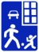
ул.Патриса Лумумбы


Д.37
ул.30 лет Победы
ул.Дуговая
д.1
д. 3
д.7
Д.16
д.15
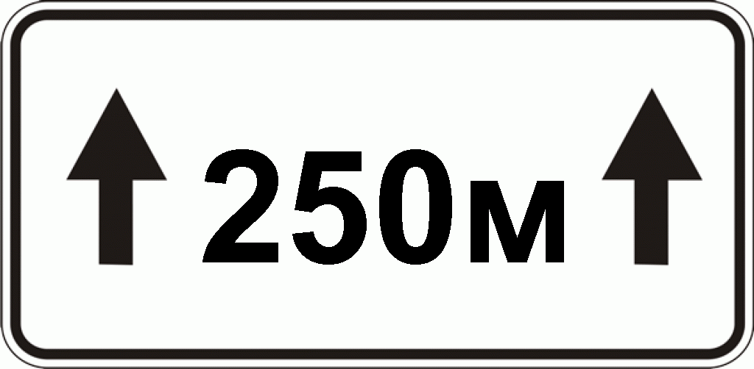
ворота
д.19
ул.Машиностроителей
д.21
д.10

д.7
калитка

44А
Дом 19А
д.23
д.12
ворота калитка
магазин
д.62
д.56
д.60
д.58
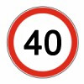

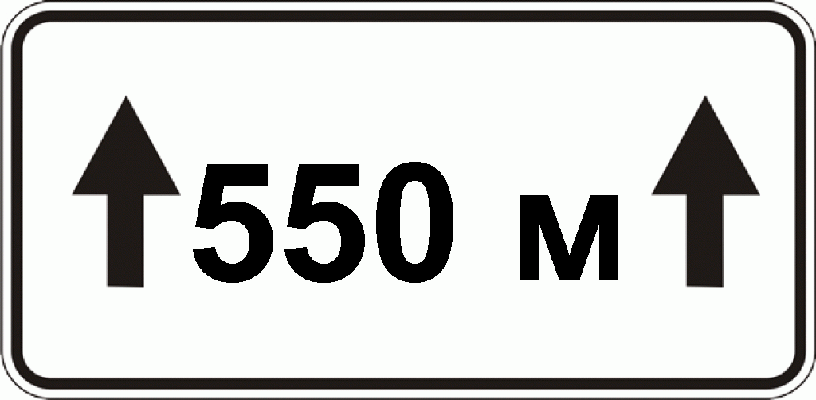
автостоянка
- искусственное освещение
д.47
д.43
д.45
д.49

Частный сектор
- школьная автобусная остановка
- искусственная неровность
- пути движения транспортных средств
Учреждение культуры
д.51
- пути движения детей
д.53
д.13
- тротуар
- остановка общественного транспорта
д.55
д.15
- пешеходное ограждение
д.59
д.17

